1. POLICZ I PODPISZ PO NIEMIECKU!

1-eins 2-zwei 3-drei 4-vier 5-fünf 6-sechs 7-sieben 8- acht 9-neun 10-zehn 11-elf 12-zwölf

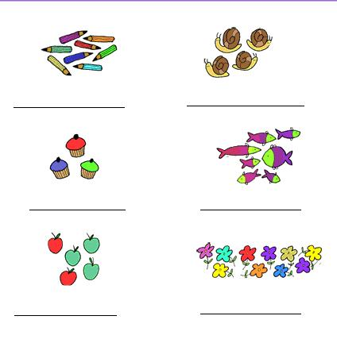

_________________ _________________

2. ZAPISZ WYNIK PO NIEMIECKU

eins + eins = _________________
drei + zwei = _________________
zehn + zwei = _________________
sechs + drei = _________________
fünf + fünf = _________________

